สารบัญ
บทนำ 2
วัตถุประสงค์ 2
ภาพรวมของโครงงาน 2
สรุปความก้าวหน้าของโครงงาน 3
ผลการศึกษาแบบกระบวนการ 3
แบบกระบวนการที่ได้ออกแบบไว้ 3
ประโยชน์ของแบบกระบวนการที่ได้ออกแบบ 8
ข้อดีของแบบกระบวนการที่ได้ทำการออกแบบ 8
แผนภาพ Use-Case 9
ระบบจัดการแบบจำลองกระบวนการ 9
ระบบจัดการไฟล์ 10
รายการตรวจสอบก่อนการบันทึกไฟล์ 10
รูปแบบของไฟล์ที่บันทึก 11
ส่วนต่อประสานของโปรแกรม 12
งานที่กำลังทำ 14
งานที่กำลังจะทำ 14
ปัญหาที่พบ 14
การประเมินโครงการ 14

บทนำ
รายงานฉบับนี้เป็นรายงานความก้าวหน้า โครงงาน โปรแกรมจำลองแบบกระบวนการด้วยภาพอย่างง่าย ในระหว่างเดือนกันยายน 2552 ถึงเดือน พฤศจิกายน 2552 โดยมีวัตถุประสงค์เพื่อนำเสนออาจารย์ผู้ควบคุมโครงงาน เพื่อให้ทราบถึงความก้าวหน้าในการดำเนินงานหลังจากที่ได้นำเสนอโครงงาน โดยจะอธิบายถึง งานที่ผู้จัดทำ ได้ดำเนินไปตามกำหนดการโครงงาน (Gantt Chart) และงานที่กำลังเตรียมการดำเนินงาน รวมไปถึง ปัญหาที่พบ ในช่วงการดำเนินงานที่ผ่านมา เพื่อที่จะใช้ในการวางแผนในการดำเนินงานขั้นต่อไป
หากมีข้อผิดพลาดประการใด ทางคณะผู้จัดทำต้องขออภัย และจะนำข้อผิดพลาดไปปรับปรุง เพื่อให้โครงงานมีความสมบูรณ์มากขึ้นในโอกาสต่อไป

วัตถุประสงค์
- นำเสนอแบบกระบวนการที่ได้ออกแบบไว้
- นำเสนอรายละเอียดที่เกี่ยวข้องกับแบบกระบวนการ
- นำเสนอระบบของโปรแกรมที่ได้ออกแบบไว้
- นำเสนอโครงร่างส่วนต่อประสานที่ได้ออกแบบและจัดทำขึ้น
- วางแผนงาน และกำหนดทิศทางของงานในอนาคต
- นำเสนอปัญหาในระหว่างการดำเนินงาน และแนวทางในการแก้ไขปัญหา

ภาพรวมของโครงงาน
โปรแกรมจำลองแบบกระบวนการด้วยภาพอย่างง่ายที่จัดทำขึ้นมานั้น ใช้การพัฒนาโปรแกรมด้วยภาษาจาวา โดยประยุกต์เข้ากับความรู้ทางด้านการจำลองกระบวนการ (Process Modeling) โดยเครื่องมือที่สร้างขึ้นมีจุดประสงค์เพื่อให้ผู้ใช้สามารถออกแบบ และบำรุงรักษากระบวนการทำงานต่างๆของหน่วยงานได้โดยง่าย สะดวก รวดเร็ว และเป็นมิตรกับผู้ใช้ นอกจากนี้ การเปลี่ยนแปลงกระบวนการที่เกิดขึ้น จะถูกควบคุมภายใต้ความสามารถการควบคุมเวอร์ชันของระบบ ข้อดีของการจำลองกระบวนการด้วยภาพ จะช่วยให้สื่อสารทำความเข้าใจกับผู้เกี่ยวข้องได้ง่าย ถูกต้องตรงกัน รวมทั้งช่วยบำรุงรักษาความถูกต้อง ของกระบวนการเมื่อมีการเปลี่ยนแปลง

สรุปความก้าวหน้าของโครงงาน

ผลการศึกษาแบบกระบวนการ
ผลจากการที่ผู้จัดทำได้ศึกษาแบบจำลองกระบวนการที่ใช้อยู่ในปัจจุบัน พบว่าแบบจำลองกระบวนการส่วนใหญ่ เข้าใจได้ยาก และมีการอธิบายรายละเอียดของแต่ละกระบวนการบนเอกสารที่แยกกันกับแบบจำลองที่ใช้อธิบายกระบวนการ ทำให้ผู้ใช้งาน ตรวจสอบ และ ควบคุมการดำเนินงานให้เป็นไปตามแบบจำลองกระบวนการได้ยากลำบาก อีกทั้งยังมีบางส่วนที่ไม่จำเป็น และทำให้แบบจำบอลกระบวนการมีความซับซ้อนมากเกินไป ส่งผลให้ยาก ในการทำความเข้าใจ ดังนั้น ทางผู้จัดทำจึงได้ออกแบบ แบบกระบวนการขึ้นมาใหม่ ให้มีความกระชับ ในการอธิบายส่วนที่สำคัญในแบบจำลองกระบวนการได้อย่างเหมาะสม

แบบกระบวนการที่ได้ออกแบบไว้
จากแบบกระบวนการที่ได้ออกแบบไว้ แบบกระบวนการจะประกอบด้วยกระบวนการหลายๆกระบวนการเชื่อมต่อกัน ซึ่งกระบวนการจะแบ่งออกได้ 2 ประเภทคือ
- กระบวนการที่ต้องปฎิบัติ (Mandatory)
กระบวนการที่ต้องปฏิบัตินี้จะใช้สัญลักษณ์กระบวนการเป็นรูปสี่เหลี่ยมผืนผ้า ดังรูปที่ 1
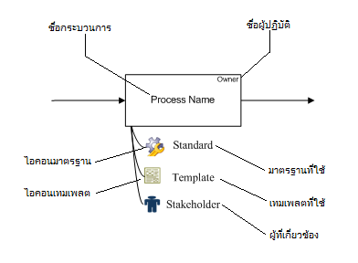
รูปที่ 1 รูปสัญลักษณ์ของกระบวนการที่ต้องปฏิบัติ
ซึ่งสัญลักษณ์กระบวนการจะประกอบด้วยรายละเอียดดังนี้
- ชื่อกระบวนการ (Process Name)
- ชื่อผู้ปฏิบัติ (Process Owner)
- มาตรฐานของกระบวนการ (Process Standard) ซึ่งเป็นลิงค์เชื่อมโยงไปยังไฟล์มาตรฐาน
- เทมเพลตที่ใช้ (Template) ซึ่งเป็นลิงค์เชื่อมโยงไปยังไฟล์เทมเพลต
- ผู้ที่เกี่ยวข้อง (Stakeholder) ซึ่งเป็นปุ่มกด เมื่อกดจะทำการเน้นสีของสัญลักษณ์กระบวนการที่เกี่ยวข้องกับผู้ที่เกี่ยวข้องดังกล่าวทั้งหมดให้เห็นได้ชัดเจน
นอกจากนี้ยังมี ไอคอนมาตรฐาน เมื่อกดจะเชื่อมโยงไปยังหน้ารายการมาตรฐานทั้งหมด และไอคอนเทมเพลตเช่นกัน เมื่อกดจะเชื่อมโยงไปยังหน้ารายการเทมเพลตทั้งหมด
- กระบวนการที่เป็นทางเลือก (Optional)
กระบวนการที่เป็นทางเลือกนี้จะใช้สัญลักษณ์คล้ายๆกับกระบวนการที่ต้องปฏิบัติ ซึ่งแตกต่างตรงที่จะเป็นรูปสี่เหลี่ยมผืนผ้าขอบมนแทน ดัง รูปที่ 2
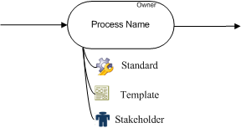
รูปที่ 2 รูปสัญลักษณ์ของกระบวนการที่เป็นทางเลือก

ทั้งนี้รูปแบบของการไหลของกระบวนการจะแบ่งได้เป็น 3 ประเภทได้แก่
- แบบต่อเนื่องกัน (Sequential)
คือการที่กระบวนการจะถูกปฏิบัติต่อเนื่องกันไปเมื่อกระบวนการก่อนหน้าเสร็จสิ้น จะใช้ลูกศรแบบธรรมดาเชื่อมโยงดังรูปที่ 3
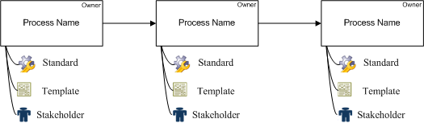
รูปที่ 3 รูปแสดงการไหลของกระบวนการแบบต่อเนื่องกัน
- แบบขนานกัน (Parallel)
คือการที่ชุดของกระบวนการถูกปฏิบัติพร้อมๆกันและจะไปจบที่จุดๆหนึ่ง จะใช้สัญลักษณ์ของการแยก (Fork) และการรวม (Join) ดังรูปที่ 4
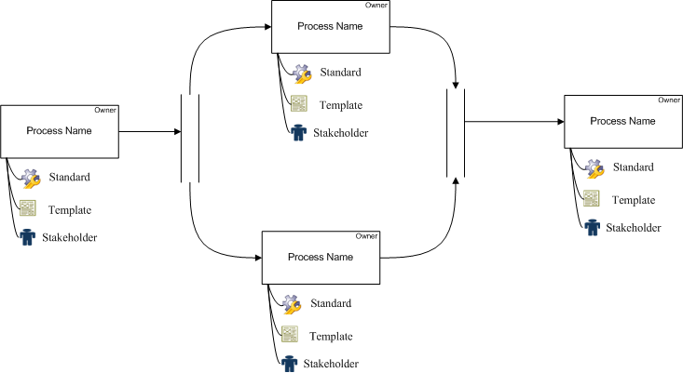
รูปที่ 4 รูปแสดงการไหลของกระบวนการแบบขนาน

- แบบการทำซ้ำ (Iterative)
คือการที่ชุดกระบวนการมีการทำซ้ำๆ จะใช้สัญลักษณ์เป็นลูกศรย้อนกลับ ดังรูปที่ 5
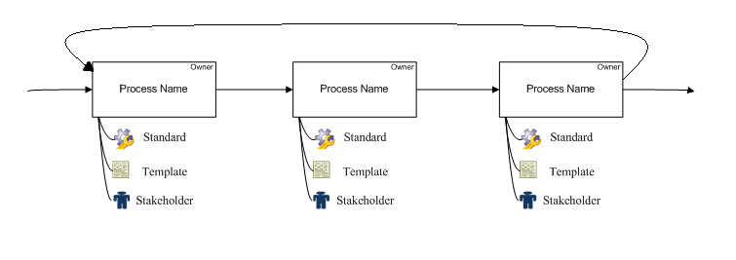
รูปที่ 5 รูปแสดงการไหลของกระบวนการแบบการทำซ้ำ
นอกจากนี้ การไหลของกระบวนการอาจมีการตัดสินใจได้ ซึ่งจะใช้สัญลักษณ์รูสี่เหลี่ยมขนมเปียกปูน ดังรูปที่ 6
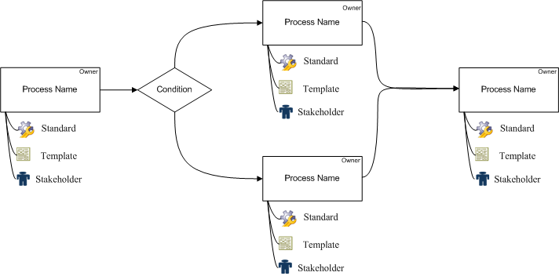
รูปที่ 6 รูปแสดงสัญลักษณ์ของการตัดสินใจของกระบวนการ

ตัวอย่างกระบวนการที่ใช้แบบกระบวนการที่ได้ออกแบบไว้ดัง รูปที่ 7 ซึ่งแบบกระบวนการที่นำมาเป็นตัวอย่างนี้ได้จำลองกระบวนการในการจัดทำโครงงาน Senior Project ของนิสิตชั้นปีที่ 4 ในแต่ละปี
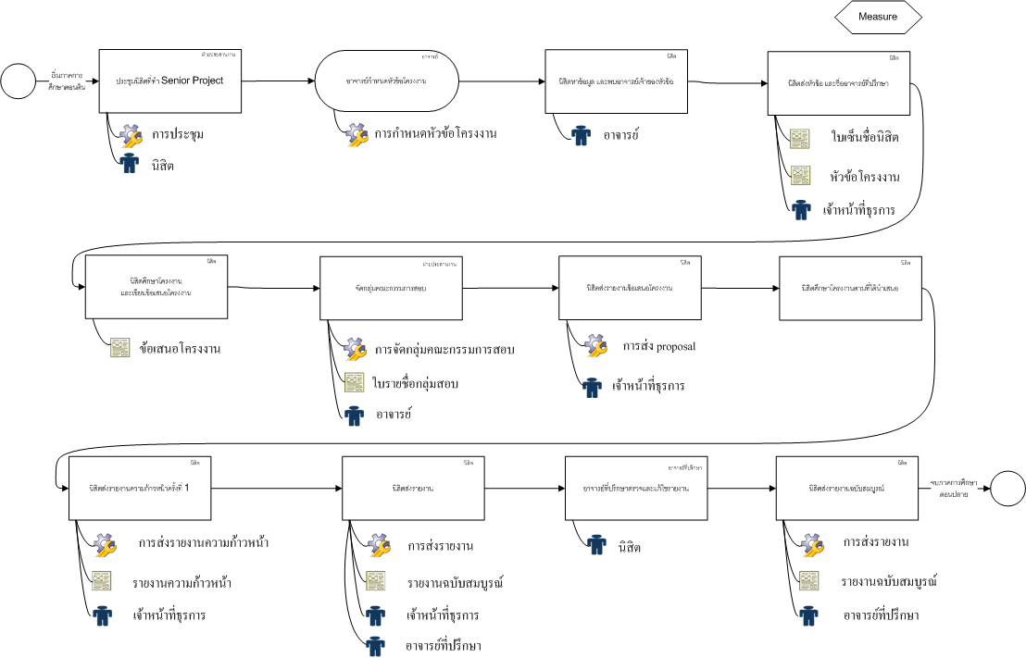
รูปที่ 7 ตัวอย่างกระบวนการที่ใช้แบบกระบวนการที่ได้ออกแบบไว้
ด้านบนของแผนภาพยังมีปุ่มกดสำหรับดูตัววัดที่ใช้ (Measures) ได้อีกด้วย

นอกจากนี้ แผนภาพยังสามารถเปลี่ยนมุมมองเป็นแบบตารางได้อีกด้วย ดัง
 | Name | แผนกระบวนการการทำซีเนียร์โปรเจค
 | Entry Criteria | เริ่มภาคการศึกษาตอนต้น
 | Exit Criteria | จบการศึกษาตอนปลาย
Name | Owner | Standard | Template | Stakeholder
ประชุมนิสิตที่ทำ Senior Project | ฝ่ายประสานงาน | การประชุม |  | นิสิต
อาจารย์กำหนดหัวข้อโครงงาน | อาจารย์ | การกำหนดหัวข้อโครงงาน
นิสิตหาข้อมูล และพบอาจารย์เจ้าของหัวข้อ | นิสิต |  |  | อาจารย์
นิสิตส่งหัวข้อ และชื่ออาจารย์ที่ปรึกษา | นิสิต |  | ใบเซ็นชื่อนิสิต | เจ้าหน้าที่ธุรการ
 |  |  | หัวข้อโครงงาน
นิสิตศึกษาโครงงาน | นิสิต |  | ข้อเสนอโครงงาน
และเขียนข้อเสนอโครงงาน
จัดกลุ่มคณะกรรมการสอบ | ฝ่ายประสานงาน | การจัดกลุ่มคณะกรรมการสอบ | ใบรายชื่อกลุ่มสอบ | อาจารย์
นิสิตส่งรายงานข้อเสนอโครงงาน | นิสิต | การส่งรายงานความก้าวหน้า |  | เจ้าหน้าที่ธุรการ
นิสิตศึกษาโครงงานตามที่ได้นำเสนอ | นิสิต
นิสิตส่งรายงานความก้าวหน้าครั้งที่ 1 | นิสิต | การส่งรายงานความก้าวหน้า | รายงานความก้าวหน้า | เจ้าหน้าที่ธุรการ
นิสิตส่งรายงาน | นิสิต | การส่งรายงาน | รายงานฉบับสมบูรณ์ | เจ้าหน้าที่ธุรการ
 |  |  |  | อาจารย์ที่ปรึกษา
อาจารย์ที่ปรึกษาตรวจและแก้ไขรายงาน | อาจารย์ |  |  | นิสิต
นิสิตส่งรายงานฉบับสมบูรณ์ | นิสิต | การส่งรายงาน | รายงานฉบับสมบูรณ์ | อาจารย์ที่ปรึกษา
รูปที่ 8 รูปมุมมองแผนภาพกระบวนการแบบตาราง

ประโยชน์ของแบบกระบวนการที่ได้ออกแบบ
- สามารถบอกได้ว่างานที่ต้องปฎิบัติมีอะไรบ้าง
- สามารถบอกได้ว่าใครจะเป็นผู้ปฎิบัติ

ข้อดีของแบบกระบวนการที่ได้ทำการออกแบบ
- มีคุณสมบัติของกระบวนการ ที่ใช้อธิบายกระบวนการนั้นๆ อยู่ครบถ้วน
- มีความสะดวกในการดาวน์โหลดเอกสารที่เกี่ยวข้อง
- มีรูปแบบที่เข้าใจได้โดยง่าย

แผนภาพ Use-Case
ผู้จัดทำได้ใช้แผนภาพ Use-case ในการออกและนำเสนอระบบของโปรแกรมที่ได้ออกแบบไว้ ดังรูปที่ 9
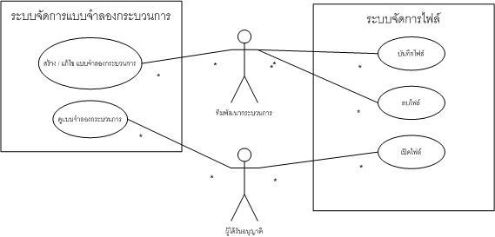
รูปที่ 9 แผนภาพ Use-case ของโปรแกรมที่ได้ออกแบบไว้
คำอธิบาย Use-Case

ระบบจัดการแบบจำลองกระบวนการ
Use-Case Name | Use-Case Description | Participating Actors and Roles
สร้าง/แก้ไขแบบจำลองกระบวนการ | ยูสเคสนี้อธิบายเหตุการณ์ที่มีการสร้างหรือแก้ไขแบบจำลองกระบวนการของผู้มีสิทธิของทีมพัฒนากระบวนการ | ทีมพัฒนากระบวนการ
เรียกดูแบบจำลองกระบวนการ | ยูสเคสนี้อธิบายเหตุการณ์ที่ ผู้มีสิทธิในการเรียกดูแบบจำลองกระบวนการของผู้ออกแบบกระบวนการ | ผู้ได้รับอนุญาติ

ระบบจัดการไฟล์
Use-Case Name | Use-Case Description | Participating Actors and Roles
บันทึกไฟล์ | ยูสเคสนี้อธิบายเหตุการณ์ที่มีการบันทึกข้อมูลแบบจำลองกระบวนการของผู้มีสิทธิของทีมพัฒนากระบวนการ | ทีมพัฒนากระบวนการ
ลบไฟล์ | ยูสเคสนี้อธิบายเหตุการณ์การลบข้อมูลแบบจำลองกระบวนการของผู้มีสิทธิของทีมพัฒนากระบวนการ | ทีมพัฒนากระบวนการ
เปิดไฟล์ | ยูสเคสนี้อธิบายเหตุการณ์การเปิดข้อมูลแบบจำลองกระบวนการ | ทีมพัฒนากระบวนการ , ผู้ได้รับอนุญาติ

รายการตรวจสอบก่อนการบันทึกไฟล์
เมื่อผู้ใช้ทำการบันทึกชิ้นงานจะมีการตรวจสอบความเป็นกระบวนการขึ้นมา หากมีข้อผิดพลาดจะฟ้องผู้ใช้ก่อนบันทึก ซึ่งสิ่งที่จะตรวจสอบมีดังนี้
- กระบวนการจะต้องมีชื่ออยู่ภายใน และมีผู้ปฏิบัติกระบวนการ
- เส้นเชื่อมที่สร้างขึ้นจะต้องเริ่มจากกระบวนการหนึ่ง และสิ้นสุดที่อีกกระบวนการหนึ่ง
- กระบวนการทั้งหมดต้องอยู่บนแผนภาพเดียวกัน นั่นคือ สองกระบวนการใดๆ จะต้องมีเส้นทางเชื่อมถึงกัน
- มีการตรวจสอบวงวน ลูป วงจรต่างๆ
- แบบกระบวนการจะต้องมีจุดเริ่มต้น และจุดสิ้นสุดกระบวนการ

รูปแบบของไฟล์ที่บันทึก
เพื่อให้โปรแกรมสามารถบันทึกไฟล์งาน และเปิดใหม่ได้ จึงได้ออกแบบรูปแบบของไฟล์ที่บันทึกไว้คร่าวๆ ดังรูปที่ 10 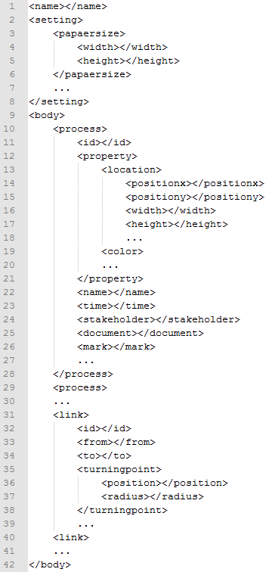
รูปที่ 10 รูปแสดงรูปแบบของไฟล์ชิ้นงาน
ซึ่งไฟล์ดังกล่าวจะใช้นามสกุล .pmv
ข้อดีของการบันทึกไฟล์แบบนี้คือ เป็นไฟล์อักขระ ดังนั้นจึงสามารถถูกเข้าใจโดยมนุษย์ได้ สามารถแก้ไขโดย text editor ได้ แต่มีข้อเสียคือยากในการสร้างโปรแกรม เนื่องจากจำเป็นต้องมีตัวแปลงที่ถูกต้อง ชัดเจน

ส่วนต่อประสานของโปรแกรม
โปรแกรมที่สร้างขึ้นจะมี 2 ส่วนได้แก่
- Process Model Editor
- Process Model Viewer
โปรแกรม Process Model Editor โปรแกรมนี้จะถูกสร้างเป็น Java Applet ซึ่งจะถูกเรียกโดย Web Browser โดยทำการเขียนไฟล์ HTML ให้เรียกใช้ Applet ดังกล่าว ซึ่ง Prototype ของโปรแกรมดังกล่าวจะแสดงดัง รูปที่ 11
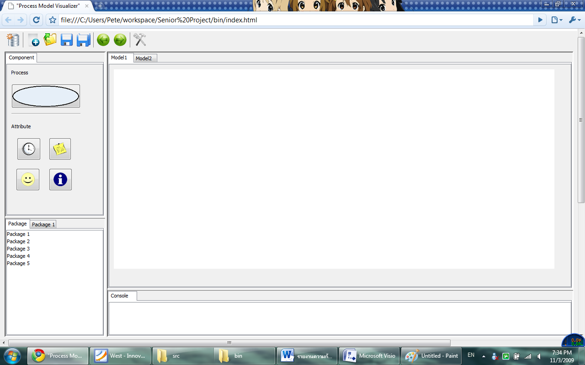
รูปที่ 11 รูป Prototype ของโปรแกรม Process Model Editor

ซึ่งโปรแกรมจะมีส่วนประกอบคร่าวๆดังนี้
- ด้านบนจะเป็นแถบเครื่องมือ เป็นแถบสำหรับช่วยในการทำงานเช่น การติดต่อฐานข้อมูล การสร้างไฟล์ใหม่ การบันทึกไฟล์ การย้อนการทำงานกลับ การตั้งค่า เป็นต้น
- ด้านซ้ายบนจะเป็นสัญลักษณ์ของกระบวนการ ซึ่งใช้ในการวาดกระบวนการ
- ด้านซ้ายล่างจะเป็น Tabbed Pane ซึ่ง Tab แรกจะเป็นรายการ Package ที่มีอยู่ในฐานข้อมูล เมื่อทำการเลือกจะปรากฏ Tab ใหม่ขึ้นมาซึ่งจะเป็นต้นไม้แสดงรายการแผนภาพกระบวนการที่มีอยู่ใน Package พร้อมทั้งคุณลักษณะ (Attribute) ที่มีอยู่
- ด้านขวาบนจะเป็น Tabbed Pane ซึ่งจะเป็นแผนภาพที่ถูกเปิดขึ้นมา สามารถวาดกระบวนการลงไปได้
- ด้านขวาล่างจะเป็น Text Pane ซึ่งจะทำหน้าที่เป็น Console ของโปรแกรม คือแสดงผลข้อความของการทำงานที่ได้ทำ อีกทั้งยังแสดง Error Message ได้อีกด้วย
ส่วนโปรแกรม Process Model Viewer ก็เป็น Java Applet เช่นกันมีซึ่งเป็นแค่โปรแกรมแสดงผล ซึ่ง Prototype ของโปรแกรมดังกล่าวจะแสดงดังรูปที่ 12
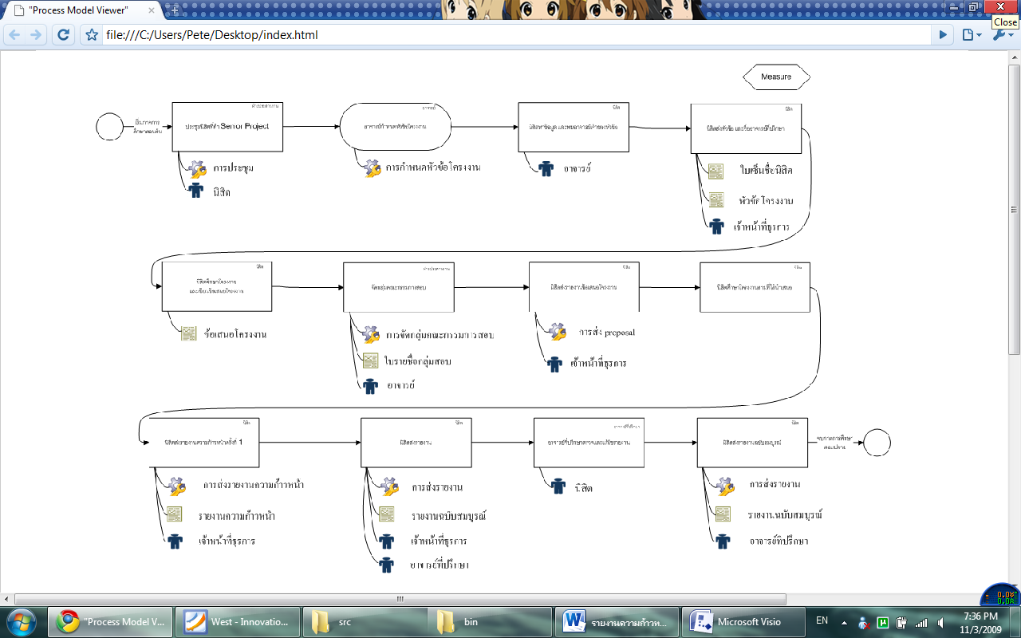
รูปที่ 12 รูป Prototype ของโปรแกรม Process Model Viewer
ซึ่งโปรแกรมนี้สามารถรับพารามิเตอร์ เป็นชนิดของผู้ใช้ได้ ซึ่งโปรแกรมจะแสดงเฉพาะกระบวนการที่เกี่ยวข้องกับผู้ใช้คนนั้นเท่านั้น เพื่อเป็นประโยชน์ในการใช้งานของผู้ใช้

งานที่กำลังทำ
- การติดต่อโปรแกรมกับฐานข้อมูล
- ออกแบบ และกำหนดความสามารถของคอมโพเนนท์ในโปรแกรม

งานที่กำลังจะทำ
- การสร้างแบบกระบวนการด้วยคอมโพเนนท์ของโปรแกรมตามที่ได้กำหนดไว้
- การนำการรู้จำแบบมาใช้ในการสร้างแบบกระบวนการ

ปัญหาที่พบ
- มีความรู้ที่ต้องศึกษาเพิ่มเติมมาก ทำให้ต้องใช้เวลาในการศึกษาค่อนข้างนาน
- การทำงานเป็นทีมมีข้อจำกัดบางอย่างที่ควรพึงระวัง เช่นการแก้ไขงานพร้อมกัน 2 คน อาจทำให้เกิดข้อขัดแย้งเกิดขึ้น
- ความสามารถทางด้านศิลปะของผู้จัดทำมีน้อย ทำให้การออกแบบโปรแกรมไม่สวยงามเท่าที่ควร

การประเมินโครงการ
การประเมินโครงงานในส่วนนี้ถูกจัดทำขึ้นโดยผู้พัฒนาโปรแกรมเอง โดยการการประเมินของผู้พัฒนา มีความเห็นว่าการดำเนินการโครงงาน เป็นไปตามเป้าหมายของแผนการดำเนินงานที่ตั้งไว้ แต่ทั้งนี้ ในส่วนของแบบกระบวนการที่ได้ออกแบบไว้ ยังมีความไม่แน่นอน อาจจะต้องมีการปรับปรุง แก้ไขในภายหลัง

